第 一 章 一阶微分方程的解法的小结
⑴、可分离变量的方程：
①、形如 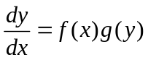
当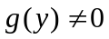时，得到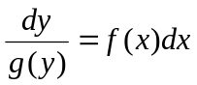，两边积分即可得到结果；
当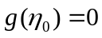时，则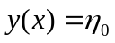也是方程的解。
例1.1、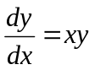
解：当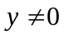时，有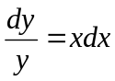，两边积分得到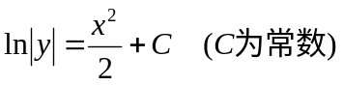
所以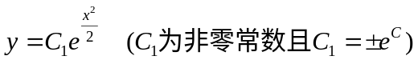
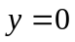显然是原方程的解；
综上所述，原方程的解为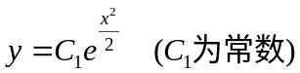
②、形如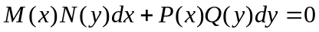
当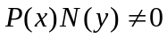时，可有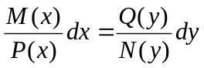，两边积分可得结果；
当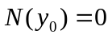时，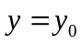为原方程的解，当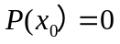时，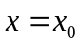为原方程的解。
例1.2、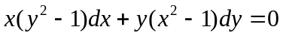
解：当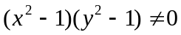时，有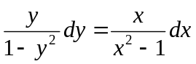两边积分得到
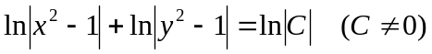，所以有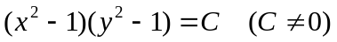；
当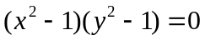时，也是原方程的解；
综上所述，原方程的解为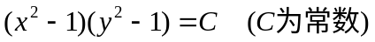。
⑵可化为变量可分离方程的方程：
①、形如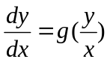
解法：令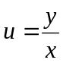，则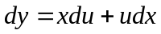，代入得到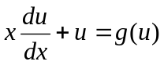为变量可分离方程，得到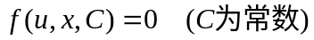再把u代入得到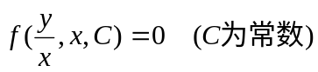。
②、形如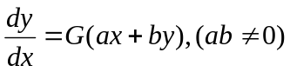
解法：令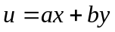，则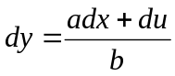，代入得到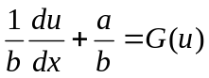为变量可分离方程，得到再把u代入得到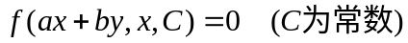。
③、形如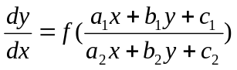
解法：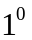、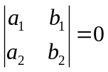，转化为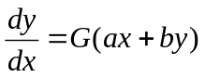，下同①；
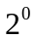、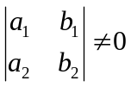，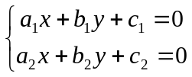的解为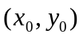，令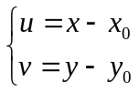
得到，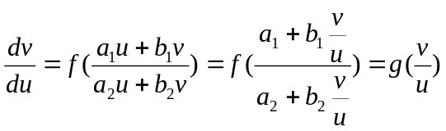，下同②；
还有几类：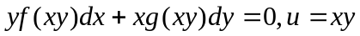
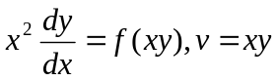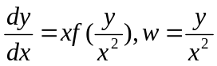
以上都可以化为变量可分离方程。
例2.1、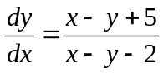
解：令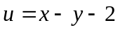，则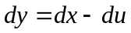，代入得到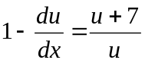，有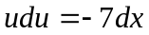
所以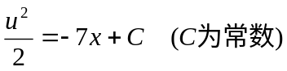，把u代入得到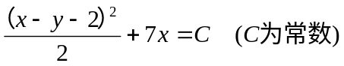。
例2.2、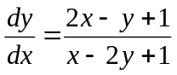
解：由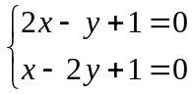得到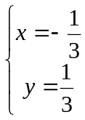，令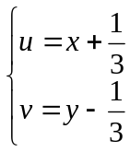，有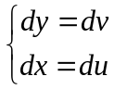，代入得到
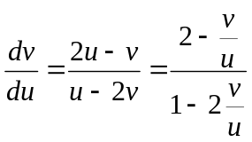，令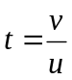，有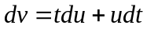，代入得到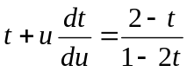，化简得到，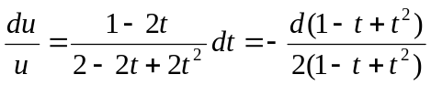，有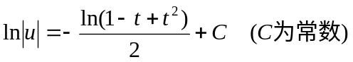，所以有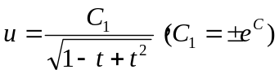，故代入得到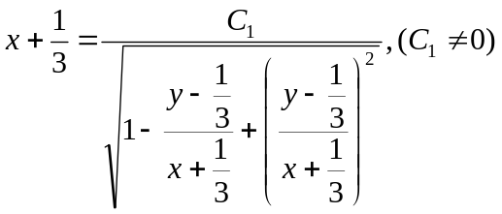
（3）、一阶线性微分方程：
一般形式：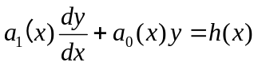
标准形式：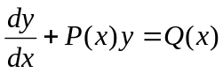
解法：1、直接带公式：
2、积分因子法：
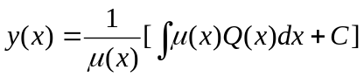，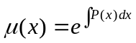
3、IVP：，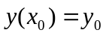
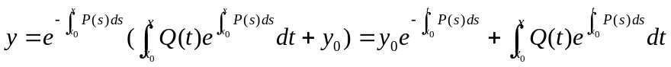
例3、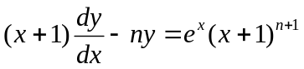
解：化简方程为：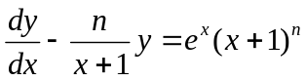，则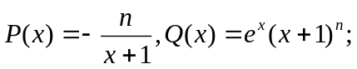
代入公式得到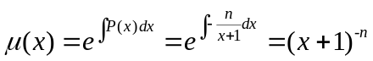
所以，
(4)、恰当方程：
形如
解法：先判断是否是恰当方程：
如果有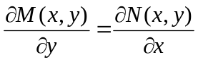恒成立，那么原方程是个恰当方程，找出一个 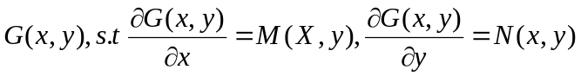,
有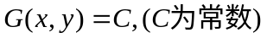；
例4、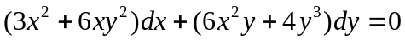
解：由题意得到，
由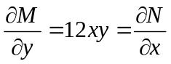得到，原方程是一个恰当方程；
下面求一个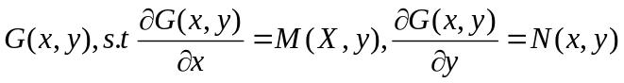
由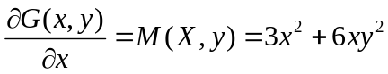得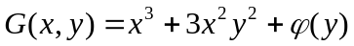，两边对y求偏导得到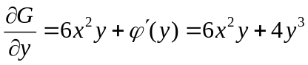，得到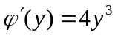，有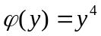，
故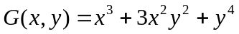，由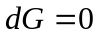，得到
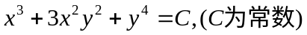
(5)、积分因子法：
方程，那么称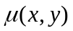是原方程的积分因子；积分因子不唯一。
①当且仅当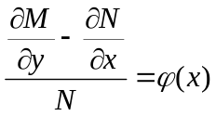，原方程有只与x有关的积分因子，且为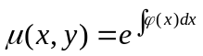，两边同乘以，化为恰当方程，下同(4)。
②当且仅当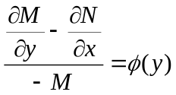，原方程有只与y有关的积分因子，且为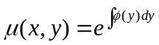，两边同乘以，化为恰当方程，下同(4)。
例5.1、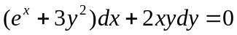
解：由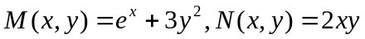得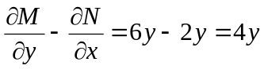，且有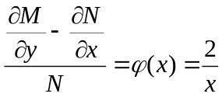，有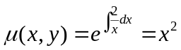，原方程两边同乘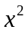，得到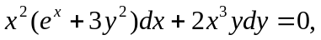化为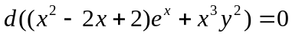，得到解为
例5.2、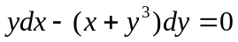
解:由题意得到，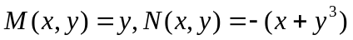，有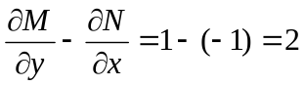
有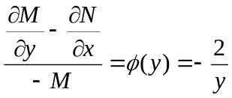，有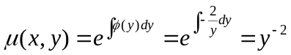，原方程两边同乘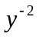，得到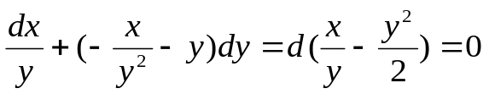，得到原方程的解为：
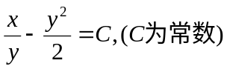
(6)、贝努力方程：
形如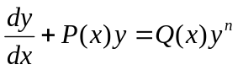,
解法：令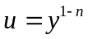，有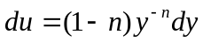，代入得到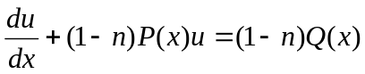，下同（3）
例6、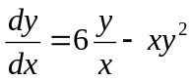
解：令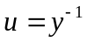，有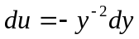，代入得到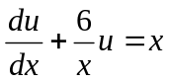，则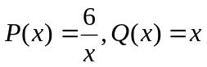，
有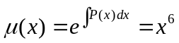，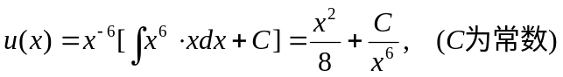，把u代入得到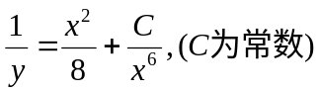.
(7)、一阶隐式微分方程：
一般形式：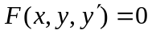，解不出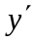的称为一阶隐式微分方程。
下面介绍四种类型：
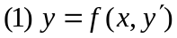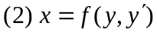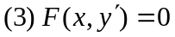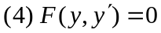
①、形如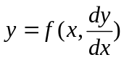，
一般解法：令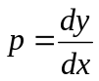，代入得到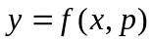，两边对x求导得到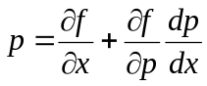，这是关于x，p的一阶线性微分方程，仿照(3)，
1、得出解为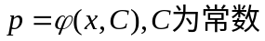，那么原方程的通解为
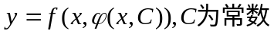
2、得出解为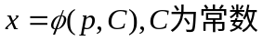，那么原方程的通解为
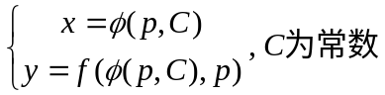
3、得出解为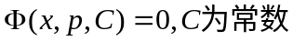，那么原方程的通解为
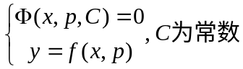
②、形如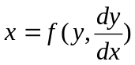
一般解法：令，代入有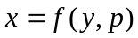，两边对y求导，得到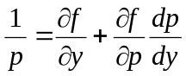，此方程是一阶微分方程，可以按照以上(1)—(5)求出通解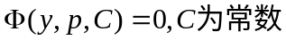，那么原方程的通解为
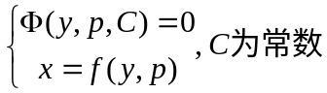
③、形如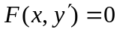
一般解法：设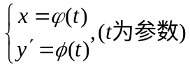，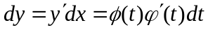，两边积分得到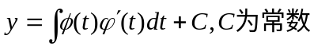，于是有原方程的通解为
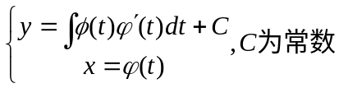
④、形如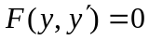
一般解法：设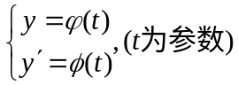，由关系式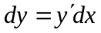得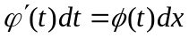，有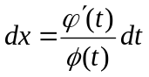，两边积分得到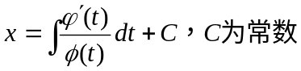，于是有
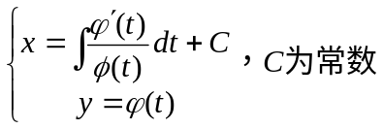
例7.1 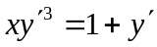
解：令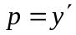，得到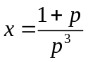，两边对y求导，得到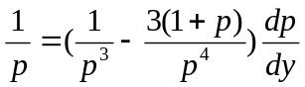，
有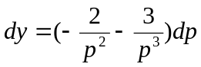，得到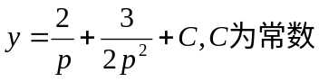，于是通解为
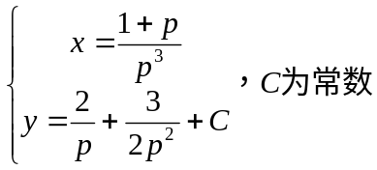
例7.2 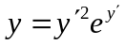
解：令，得到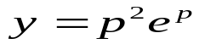，两边对x求导，得到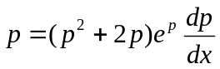，有
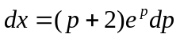，两边积分得到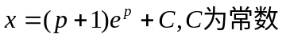，于是通解为
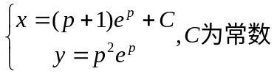
例7.3 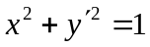
解：设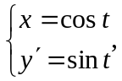有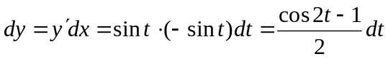，所以
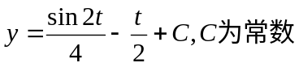
于是通解为
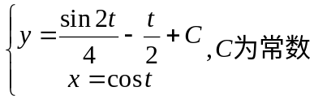
例7.4 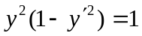
解：设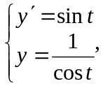有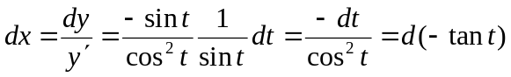，所以
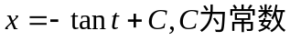
于是通解为
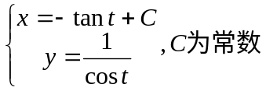
(8)、里卡蒂方程：
一般形式：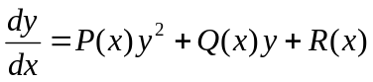
一般解法：先找出一个特解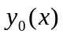，那么令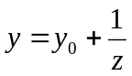，有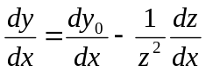，代入原方程得到 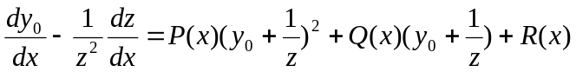，
化简得到 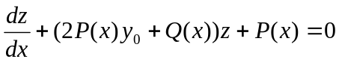，为一阶线性微分方程，解出
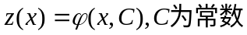
那么原方程的通解为
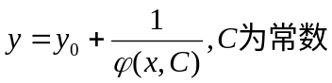
例8 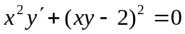
解：我们可以找到一个特解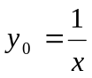，验证：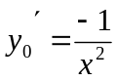，代入满足原方程。
令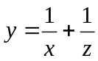，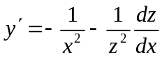，代入有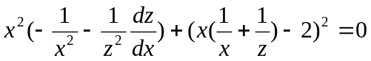，
化简得到，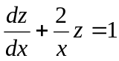，所以有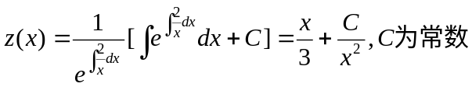
所以原方程的解为
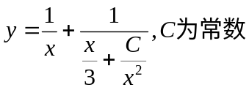 或 